泉港应心篮球联谊赛
10月8日下午，教育科学学院泉港应心班与应用心理学专业的篮球友谊赛，在中山篮球场如火如荼地展开。本次比赛意在促进泉港教师与我院应用心理学专业学生的交流，使泉港教师很好地融入应用心理学专业这个大家庭。比赛进行了一个多小时，最终泉港队以71:51的比分赢得了此次比赛。
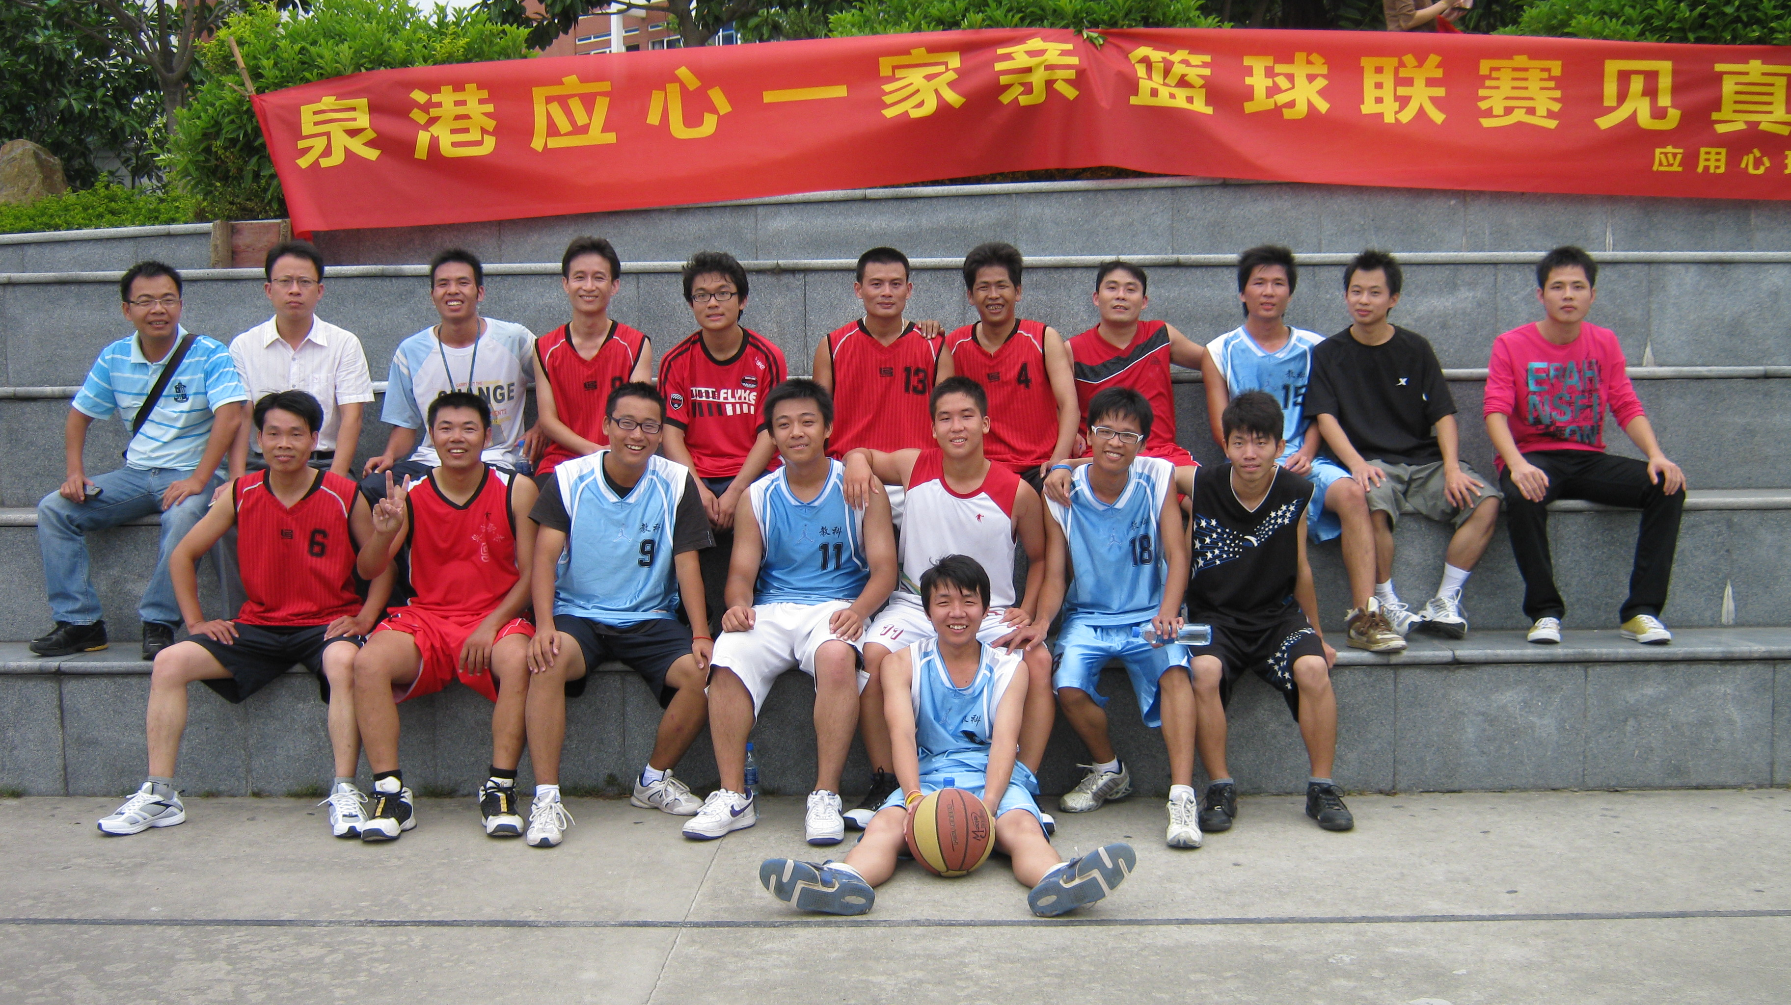
比赛前期，双方队员都精力充沛，奋力攻守，两队比分不相上下。随后，应心队投球失误，失去了多次进球的机会，逐渐处于弱势。而泉港队员凭借精准的投球技巧遥遥领先。最后，上半场比赛以35:16的比分结束。在下半场的比赛中，双方攻守十分激烈，上演了一幕幕“多人抢球”的精彩场面。应心队凭借身高优势，截下栏板球，赢得热烈的掌声。而拥有丰富经验的泉港队也不赖，多次逃过抢球，并在点球时每投每进，赢得现场不断的喝彩。比赛的最后，泉港队以绝对的比分优势获得胜利。
据了解，泉港应心班是作为我院第二个来泉州师范学院进修的老师班级。今年来我院的泉港应心班里有37名老师，这些老师来自泉港区各中小学校，拥有多年的执教经验，泉港班教师的到来为应用心理学专业增添的活力。他们将在我院学习一年的心理学知识后，能胜任心理教师的教学任务。

